Áreas e raiz quadrada de decimais

- Com base em seus conhecimentos sobre potenciação, raiz quadrada e números decimais, complete os quadrinhos e o radicando:

- Se (0,9)² = 0,81, então $\sqrt{0,81}$ =

- Se (3,2)² = , então =
Apresente as operações completas.

- Qual a medida do lado do quadrado verde? E a do quadrado rosa?
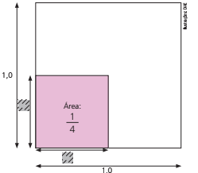
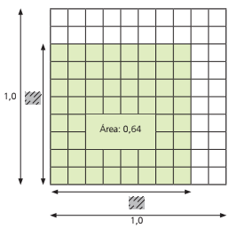

- Qual é maior: $\sqrt{50}$ ou 7,1? Explique como você pensou.

- O lado de um quadrado mede entre 2 e 3 cm. Se a área é de 5,29 cm², quanto mede o lado? Apresente as operações completas.

